九十五學年度高雄中學高三第二次模擬考試化學考科試題
21.下列有關常見物質分類的敘述，何者正確？
(A)純水可經由電解生成氫氣及氧氣，所以不是純物質 (B)食鹽由氯化鈉組成，所以是純物質 (C)糖水為純糖溶於純水組成，所以是純物質 (D)不鏽鋼不易生鏽，所以是純物質。
22.加油站常可見到92、95及98無鉛汽油，下列有關辛烷值的敘述，何者正確？ (A)所謂95無鉛汽油代表沸點為95℃的汽油 (B)所謂98無鉛汽油代表含98% 的異辛烷 (C)所謂95無鉛汽油代表含有5％四乙基鉛的汽油 (D)所謂92無鉛汽油代表辛烷值為92的汽油。
※ 據世界衛生組織統計，每年霍亂、痢疾等水媒疾病造成200萬名5歲以
下幼童腹瀉死亡，主要是因為他們缺乏安全的飲用水。丹麥一家公司去年發
明生命吸管，它可去除湖水、河水中的病菌，希望讓開發中國家民眾輕鬆喝
到乾淨的水。生命吸管也因此被【時代】雜誌選為2005年最佳發明之一，預
計2007年初上市。生命吸管內部構造如下：
1.前置過濾器－隔絕肉眼可見的沙子、灰塵、沈積物等。
2.聚乙烯纖維過濾器－以100微米的孔徑，攔截較大顆粒物質及寄生蟲。
3.聚酯(Polyester)纖維過濾器－以15微米的孔徑，攔截微塵及菌群。
4.含碘樹脂顆粒－利用碘可消毒滅菌的功能，殺死水中細菌、病毒及寄生蟲。
5.真空室－顆粒上的碘被洗掉，但仍保有殺菌功能。
6.小顆粒活性碳－主要在去除碘的味道，並攔截漏網、未死的細菌或寄生蟲。
【資料來源：LifeStraw、衛生署疾病管制局網站、（蘋果）資訊研究組】
23.下列有關『生命吸管』的構造及水質淨化的敘述，何者正確？
(A)聚乙烯為代號PVC的熱塑性聚合物 (B)活性碳可以有效吸附水中的有機雜質及金屬離子 (C)除臭的過程，可用離子交換樹脂來代替 (D)只有消毒過程涉及化學反應的發生。
24～26題為題組
京都議定書12月16日生效近二周年，全世界都知道，二氧化碳等溫室氣體濃度升高會使地表氣溫上升，造成氣候變化，因此需要管制；大氣中次於水蒸氣的溫室氣體，就是二氧化碳(CO₂)，再來是甲烷(CH₄)和笑氣(N₂O)，再其次是氟氯碳化物，也就是冷媒，包括CFCl₃和CF₂Cl₂。為什麼這些氣體會造成地表的升溫？溫室氣體的升溫原理，主要是太陽以可見光供給地球能量
，地表吸收可見光能量，升溫後，會再向太空放出紅外光；溫室氣體會吸收大部分紅外光，氣體分子滾動溫度上升後，又會再放出紅外光，這時只有一半會輻射到太空，另外一半會再朝地表放出。
24.有關溫室效應，下列哪一項敘述是引起地球表面溫度逐漸升高的主要理由？
(A)大氣中的二氧化碳大量吸收陽光中能量較大的紫外線 (B)大氣中的二氧化碳大量吸收紅外線，減少地球表面的熱能散逸至太空中 (C)陽光中的紫外線破壞大氣中的臭氧層 (D)因臭氧層的破洞，陽光中的紫外線能直接照射在地球表面。
25.笑氣(N₂O)除了是溫室氣體外，氮的氧化物（包括NO、N₂O、NO₂等）也是主要的大氣汙染物之一，下列有關氮的氧化物之敘述何者不正確？
(A)NO₂遇水形成酸性物質 (B)光化學煙霧中常含有氮的氧化物 (C)汽、機車排放的廢氣常含有NO，是汽油燃燒不完全所產生的 (D)汽、機車淨化廢氣所安裝的觸媒轉化器是要將氮的氧化物轉為N₂。
26.氟氯碳化物一般為非毒性，具有不能幫助燃燒及低沸點的特性。在1930年代開始，這些化合物被大量使用在噴霧罐、冷氣機及冰箱上，但由於它會破壞臭氧層，故於1996年蒙特婁公約中被禁止生產與使用。下列何者不是氟氯碳化合物？ (A)CCl₂F₂ (B)CF₃Cl (C)CHCl₃ (D)CFCl₂CFCl₂。
※ 美國密西根州17歲高中生歐森花兩年的時間鑽研，利用網路取得所需的知
識及零件，在家中車庫DIY製造出迷你核融合反應爐。歐森要啟動他的核融合
反應爐，首先須抽出鋼爐內的空氣，在真空的反應爐中注入氫的同位素氣體氘
氣(deuterium)。接著他接上4萬伏特的電源，讓爐內形成球狀的氫離子體，
產生核融合反應。實驗過程可算安全，因為只要拔掉電源，反應會立刻終止，
僅散發低量輻射線，不至於造成危害。
核融合是太陽及恆星產生能源的方式，不像預計將在本世末嚴重短缺的石
化燃料，核融合反應爐產生的氫燃料將可無限量提供，且核反應釋放的能源，
據稱是燃燒石化燃料等傳統化學物反應的千萬倍。
27.經由核分裂與核融合反應所釋放出來的能量，都可以轉換用來發電。下列有關此二種反應的敘述，何者正確？ (A)核分裂與核融合均使用鈾為燃料
(B)核融合時釋放出來的能量，並非來自核能 (C)核融合比核分裂產生更嚴重的輻射性廢料問題 (D)太陽輻射放出的巨大能量，主要來自核融合反應
(E)目前已有許多發電廠利用核融合反應提供商業用電。
※ 美俄科學家合組的研究隊日前宣佈創造了第118號元素，且118號元素是
這個小組發現的第5種超重元素。第118號元素係利用加速器使${}_{\text{20}}^{\text{48}}{}$K來撞擊
${}_{\text{20}}^{\text{48}}{}$Cf，使這2個原子核克服庫侖排斥力融合而成。他們製造出的其他4種超重
的元素是113、114、115和116號元素。因為這些元素都是人造的，所以存在
壽命超短，像原子量297的118號元素，只存在0.9毫秒，短到科學家還搞不
清它們能做什麼。不過研究人員強調，他們的發現也許不能立即投入實際應用，
但可以讓研究人員更加接近理論物理學家提出的「穩定島」假說。
科學家發現，原子序超過110之後的原子，壽命會急遽下降。但學界認為
114號元素附近應存在一個穩定區域，這一區域的超重原子核能夠長時間存
在。這就是科學家在20世紀60年代提出的「穩定島」假說。
28.下列有關此最新元素的敘述，何者不正確？ (A)118號元素的原子量為297 (B)118號元素的電子數目為118 (C)118號元素應屬於第八週期的鈍氣
(D)114號元素附近的區域，能夠長時間的存在就是所謂的「穩定島」假說。
29～30題為題組
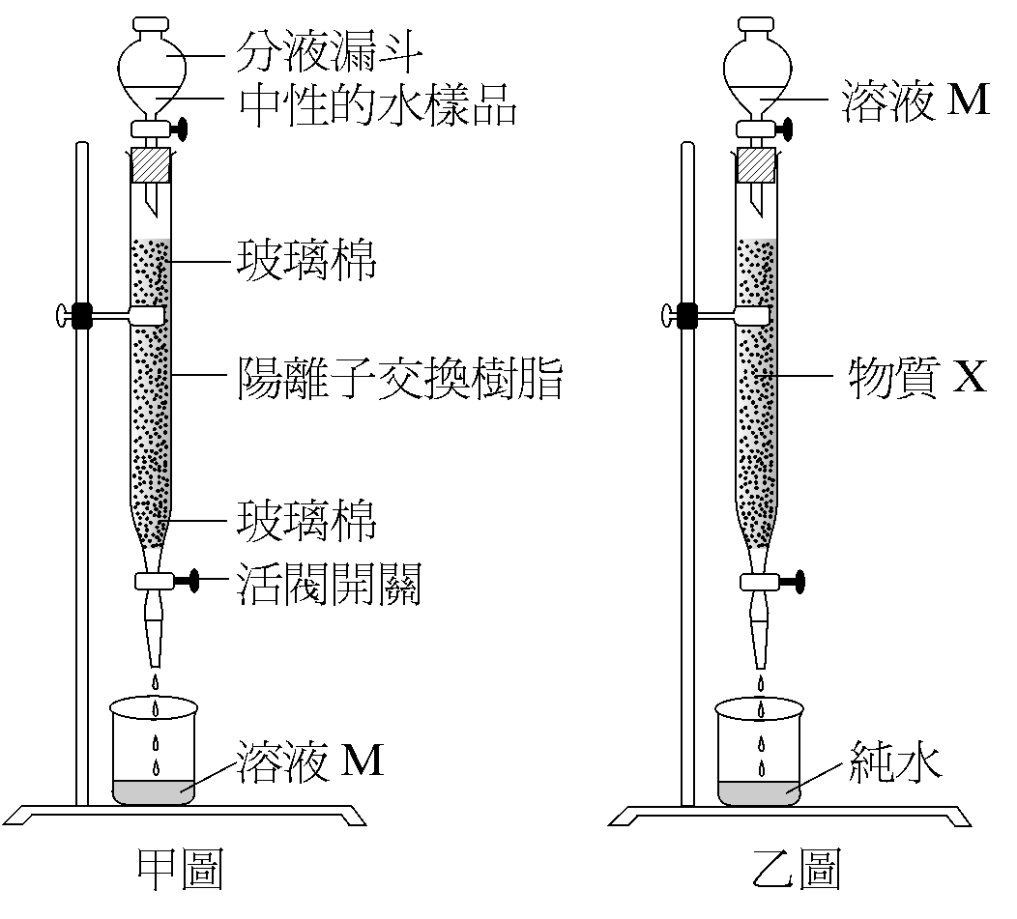
利用離子交換樹脂，可將水中的金屬離子或
非金屬離子除去。為了要將污水淨化，設計了下
列的模擬實驗。假如有下列四種污水樣品：
① K₄[Fe(CN)₆] ② KMnO₄ ③ Na₂Cr₂O₇④ Na₂SO₄。
今要使用甲圖與乙圖的裝置來淨化，將離子交換樹
脂裝置好了並洗淨之後，將待淨化的水樣品由甲圖
的分液漏斗慢慢滴下。
29.污水樣品中，哪些離子可以被甲圖中的陽離子交換
樹脂除去？
(A) Na⁺ 與Cl⁻ (B) Cl⁻ 與OH⁻ (C) K⁺ 與H⁺
(D) Na⁺ 與K⁺ (E) Na⁺ 與H⁺。
30.將甲圖的裝置所得到的溶液M，由乙圖的分液漏斗慢慢滴下，取得純水，
試問哪一種樣品流過X(陰離子交換樹脂)的管柱後，顏色沒有明顯的變化？
(A) ① (B) ② (C) ③ (D) ④。
45～46題為題組
繼油電混合車之後，全球各主要車廠已將研發焦點放在更環保的氫能汽車上!氫能汽車使用氫當燃料，排放物只有水和水蒸氣，人們不必再擔心石油耗盡，也無須煩惱成為地球暖化的幫兇，而促成汽車綠色革命的關鍵就是燃料電池。
燃料電池可以直接把化學能轉換為電能，沒有電力衰竭或充電問題，只要不斷供給氫、氧等燃料，便能持續發電。且氫的來源廣泛：如石油、天然氣等石化能源，可經重組反應取得氫；也可利用水力、太陽能等提供電力，將水電解，於陰極產生H₂，或直接分解水(H₂O)產生氫氣。不久後，或許連含氫量高的水都可當作燃料。在可預期的未來，綠色能源將融入你我生活中。
燃料電池主要經由下列四個步驟來運作：
（1）來自氫氣儲存槽的氫和空氣中的氧分別從流場板進入。流場板多以具導電
性碳材、金屬板或複合石墨纖維板製成。
（2）陽極觸媒將氫分子(H₂)分解為兩個質子(氫離子，H⁺)與兩個電子(e⁻)，電
化學反應在觸媒層進行，而觸媒的主要成分為鉑。
（3）質子通過質子交換膜，電子則經外部線路產生電流，能量轉換效率達40%
至60%，是目前車輛內燃機的二倍到三倍。
（4）質子、回流電子及空氣中的氧透過陰極觸媒轉化成水蒸氣和熱而排出。
【資料來源：Ballard Power System、行政院國科會網站】
45.根據上述資料，有關燃料電池的敘述，何者正確？（應選三項）
(A)Pt可作為電極觸媒的主要成分 (B)氧氣在陽極被還原，氫氣在陰極被氧化 (C)電子在外電路的導線中，從陽極向陰極移動 (D)電解水時，氫氣從陽極（正極）釋出 (E)發電效率比火力發電高，且是一種不會造成環境污染的電池。
46.下列有關氫的敘述，何者正確？（應選二項）
(A)氫氣因難溶於水，故要用排水集氣法來收集 (B)將Cu置入稀硫酸中，可產生氫氣 (C)地球上，氫多以元素的形態存在 (D)氫氣的密度約為空氣的十四分之一 (E)工業上多以電解水來製備氫，是因其用電經濟又方便。
59.氮化鋁（AlN）具有耐高溫、抗衝擊、導熱性好等優良性質，被廣泛應用於
電子工業、陶瓷工業等領域。在一定的條件下，氮化鋁可通過如下的反應合
成：Al₂O₃＋N₂＋3C 高溫 2AlN＋3CO，下列有關此反應的敍述，何者正確？
（A）在氮化鋁的合成反應中，N₂是還原劑，Al₂O₃是氧化劑
（B）上述反應中，每生成2mol的AlN，N₂就得到3mol的電子
（C）氮化鋁中，氮元素的氧化數為－3 （D）氮化鋁晶體屬於分子晶體。
60.亞洲金融風暴後，印尼與新加坡曾簽署雙邊能源協定，將合資興建由印尼至新加坡的天然氣管線，可見天然氣作為未來能源使用上的潛力；天然氣的主要成分為甲烷（CH₄），下列有關甲烷的敘述何者正確？ （應選二項）
(A)在甲烷分子中，氫所占的質量百分比為25％
(B)甲烷具有臭味，因此瓦斯外洩時容易被察覺
(C)每1莫耳的甲烷完全燃燒須消耗3莫耳的氧
(D)甲烷燃燒時，反應物的能量比產物的能量高
(E)日常生活中所用的桶裝瓦斯即為天然氣。
61.實驗室中可用氫氧化鈣和氯化銨在試管中加熱製備氨氣。其化學反應如下式
所示：Ca(OH)_{2(s)} + 2NH₄Cl_{(s)} $\vec{\text{加熱}}$ CaCl_{2(s)} + 2H₂O_{(g)} + 2NH_{3(g)}
下列各圖所示的裝置中，何者最適合用來製備收集氨氣？
(A)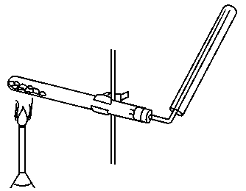 (B)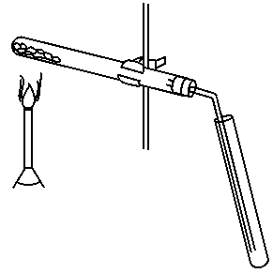(C)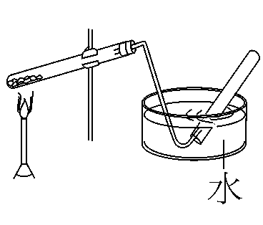 (D)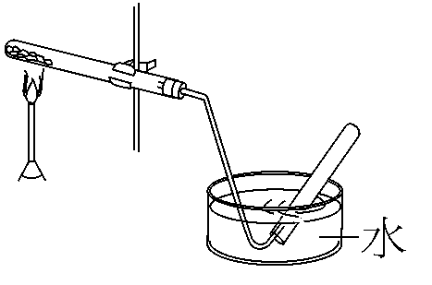
62～63題為題組
木乃伊是指利用人工防腐劑方式可以長久保存的屍體。古埃及人認為人死後，必須經過眾神的靈魂審判，通過審判者就可以復活，所以在死後必須保有完整的身體，否則復活的靈魂將無所依附。基於對「死而復活」的信仰，古埃及人對屍體保存及喪葬禮儀，都有一套非常講究的程序。
木乃伊製程一直是埃及人不願曝光的秘密。在古埃及文獻中，僅有極少數的壁畫記載。近代考古學家利用電腦斷層掃描等科學方法，逐步整理出當時的製作步驟。木乃伊製造過程共經6個步驟：
1.掏腦：將鉤子從死者鼻孔鑽入頭顱，攪動大腦，直到變液狀，翻轉屍體使其
流出。再切開腹部取出心臟之外的所有內臟，放入象徵各臟器守護神
的陶罐中保存。
2.脫水：混合具吸水功能的碳酸鈉及碳酸氫鈉，製成脫水用的「泡鹼」。屍體
內外都要填滿泡鹼，靜置30~40天。細菌無法寄生在乾燥處，因此屍
體不腐爛。
3.塗油：取出泡鹼，塗上蜂蠟、松脂、杉木油，及各種香料混合物，油脂會在
皮膚形成保護膜，可抑制細菌和防潮。另外，會在挖空的眼睛塞石頭
當眼球，有些人還會幫屍體化妝。
4.包裹：依序從死者四肢、頭部、軀幹，用浸泡過松香的亞麻布層層包裹，共
包繞六層，古埃及祭司在旁助禱。
5.入棺：在心臟處放上「蜣螂」護身符(又名「聖屍蟲」護身符)，祈求死者能
順利通過眾神審判而重返人間，然後把木乃伊放入寫滿咒語的人形
棺。
6.儀式：最後，舉行「開口儀式」，祭司手拿彎鉤敲死者嘴巴，並且奉酒，這
是為了讓死者復活後能開口說話，親屬也會獻上牛頭、麵包等祭品，
好讓死者復活後衣食無缺。古埃及人相信，外形像山犬的守護神會扶
棺木，帶領靈魂去審判處。
【資料來源：美聯社、法新社、National Geographic News網站】
62.關於脫水用的「泡鹼」的性質何者正確？ （應選二項）
(A)工業上係用奧土華法來製備NaHCO₃ (B)Na₂CO₃亦常見於收割後的草木灰
中 (C)NaHCO₃及Na₂CO₃均可溶於HCl中產生CO₂ (D)NaHCO₃及Na₂CO₃均可加
熱產生CO₂ (E)Na₂CO₃雖然是鹽類，但因其鹼性不像NaOH那麼強，且不易腐
蝕，常用來代替NaOH當作鹼來使用，故又名純鹼。
63.NaHCO₃除了作泡鹼外，亦常用來作為胃藥中的製酸劑，除了碳酸氫鈉，下列
哪些化合物也適合來作為胃藥的成分？ （應選二項）
(A)Mg(OH)₂ (B)KOH (C)NH₄Cl (D)Na(CH₃COO) (E)Al(OH)₃。

九十五學年度高雄中學高三第二次模擬考試化學考科答案
21.（B） 22. (D) 23. (D) 24. (B) 25. (C) 26. (C) 27. (D)
28. (C) 29. (D) 30. (D) 45. (A)(C)(E) 46. (A)(D) 59.（C）
60. (A)(D) 61. (A) 62. (C)(E) 63. (A)(E)

